**SEIT网站后台系统行政人员操作指引**

1. **登录**  
   登录后台（必须在校内使用），在校外使用需拨通学校VPN，进入校园网内才可正常登录。（VPN使用指南请查看 http://inc.sysu.edu.cn/service/vpn）
   1. **使用统一身份认证登录**
   2. 将自动链接到校内CAS登录，输入帐号密码登陆。如忘记密码，可通过NetID忘记密码功能或者致电84036866咨询。

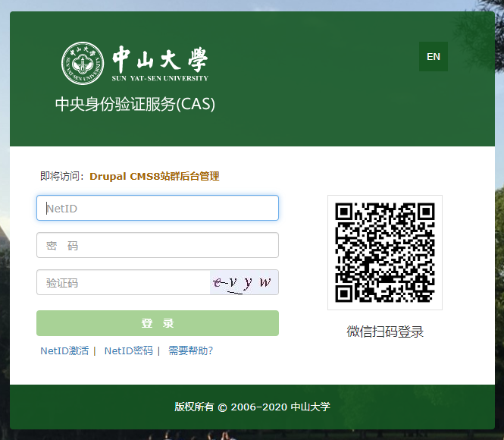

* 1. **使用后台路径登录**

http://dpcms.sysu.edu.cn/seit-live/user

* + 1. 校内有**NetID的用户**使用**左边**“管理人员通过NetID”CAS登录按钮进行登录；
    2. 无NetID或者新教师未完成入职，需在右边输入管理员提供的帐号密码登录。

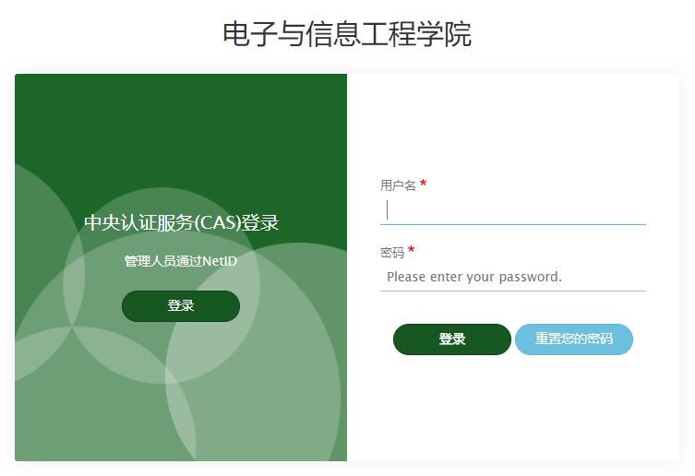

1. **文章添加**
   1. **文章的创建**  
      
      1. **链接按钮**。登录成功后，界面右上方将出现相关菜单按钮（见上图）。
         1. 内容。系统管理员、组织管理员、信息发布员可见，点击可进入相关内容管理。
         2. 教师。系统管理员、人事管理员、教师可见，点击进入可编辑、修改教师个人权限及内容。
         3. 其他两项：用户、站点。系统管理员可见，此部分内容需看其他操作说明。
      2. **选择“文章”**  
         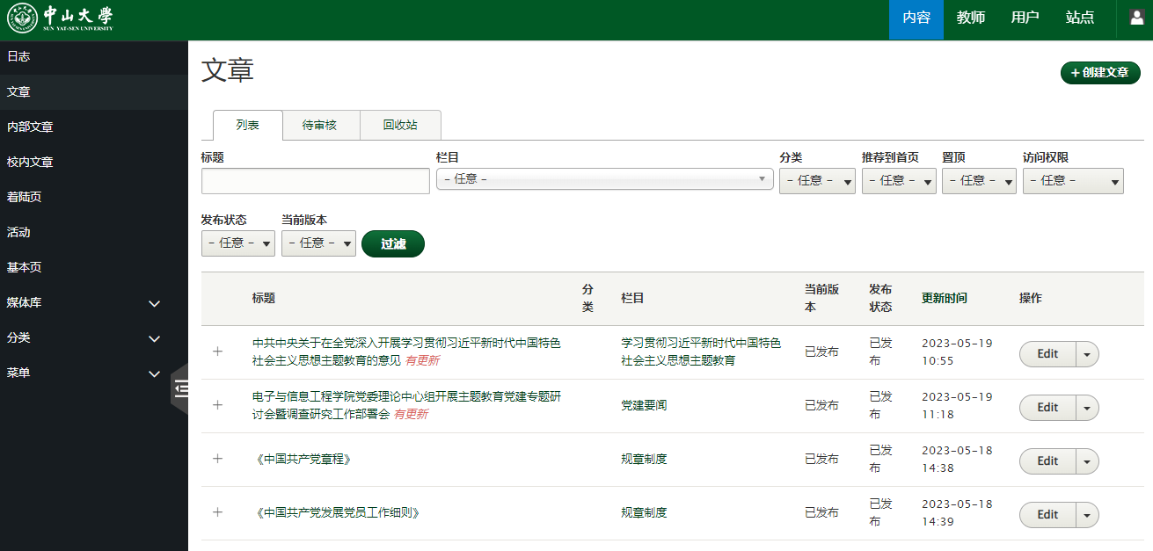

左侧（黑色导航栏，点击右边小按钮，可收缩导航栏至左侧最小，再次点击展开）权限不同，栏目显示不同，不同栏目的管理人员可以根据权限编辑按钮。一般编辑人员点击进入“文章”，右侧将出现文章列表。

* + 1. **“创建文章”**  
       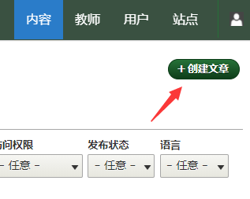  
       点击“创建文章”，可进入文章内容编辑页面。
    2. **添加内容**
       1. 区域  
          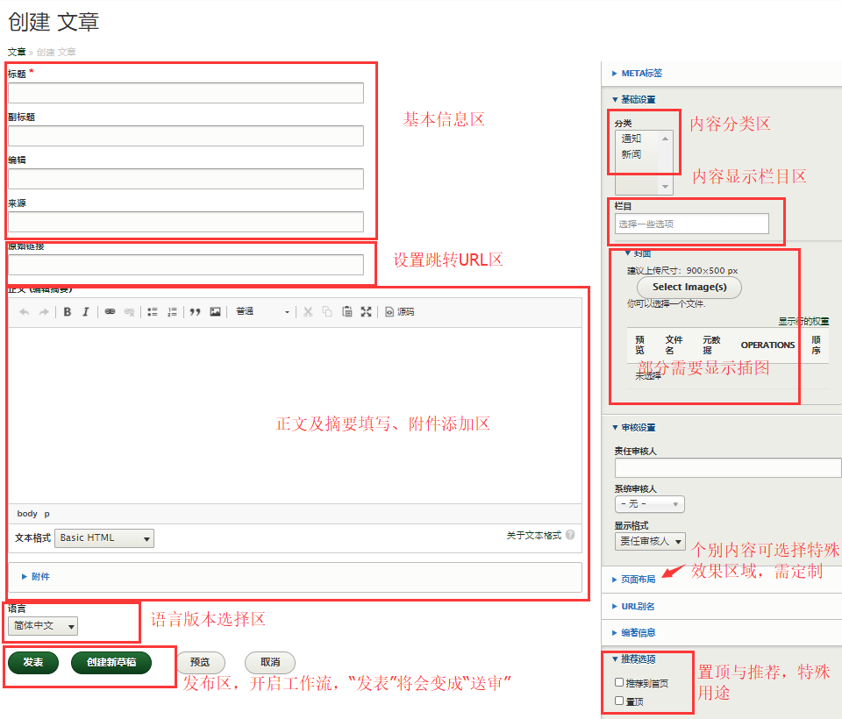
       2. 主要操作：
          1. 添加基本信息及栏目  
             可根据文章内容选择对应信息栏目。栏目可以多选，可先选一个，再选其他。  
              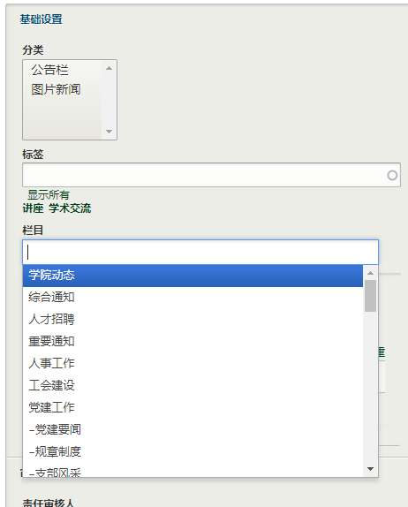 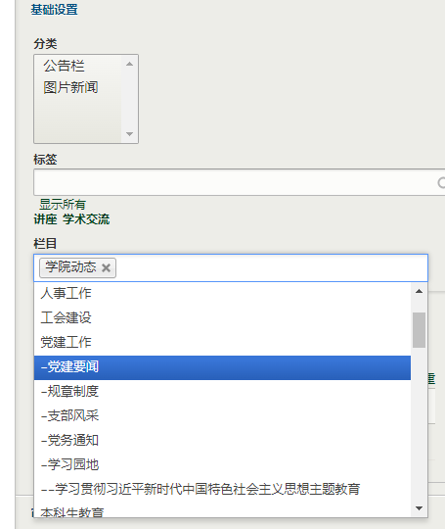  
             **注意，中文内容切勿选择英文栏目。**
          2. **添加正文**  
             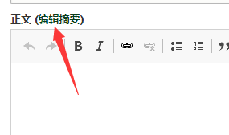  
             点击“编辑摘要”，可添加文章摘要。  
             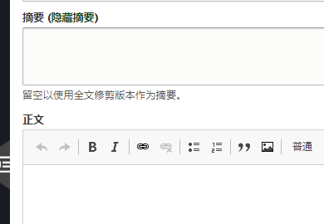  
             摘要将显示在新闻标题下方。  
             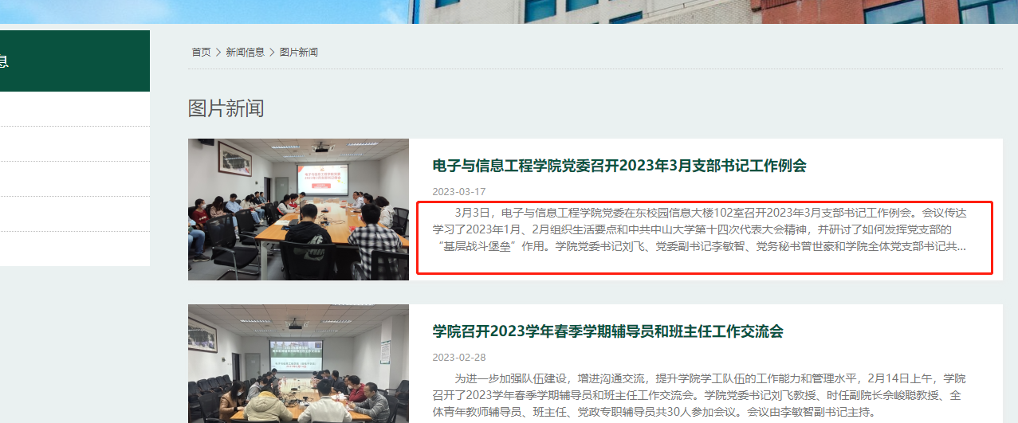  
             正文内容操作与旧操作系统相似。直接贴入，或ctrl+c 复制，然后ctrl+shift+v 贴入，此操作将清除格式，重新调整格式、统一格式。

如果需更多的格式效果、正常显示图片或表格，需在“文本格式”处选择FULLHTML（默认Basic HTML）。  
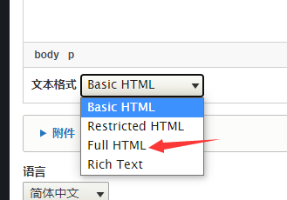  
选择FULLHTML以后，工具条将发生变化（见下图）。  
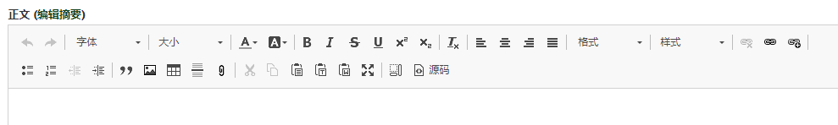

* + - * 1. **图片插入**  
           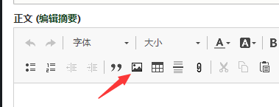  
           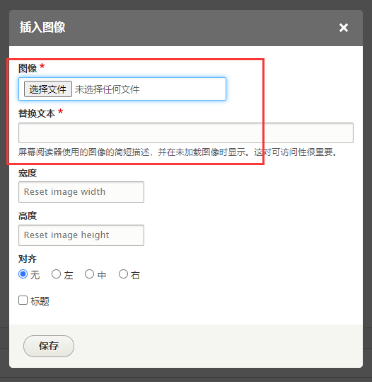  
           圈中内容为必填必选。  
           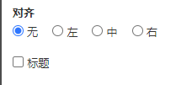  
           提示：一般图片选择“居中对齐”，图片占一行。勾选“标题”，可以在图片下方后下方输入图片说明，标题跟随图片居中，并比正文少一号字，无需进行设置。
        2. **附件**  
           附件通过下方的“附件”按钮插入。  
           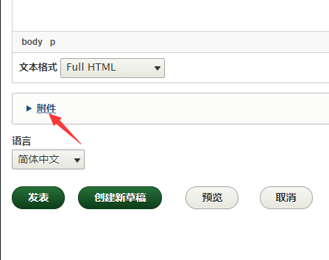  
           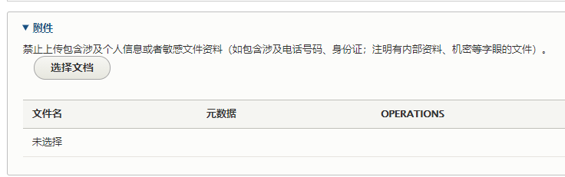  
           已上传的附件，可在系统中找到并复用，无需重复上传，可有效增删改。清理附件时，附件将从系统彻底删除。若直接在文章中上传附件，将有安全风险，不建议在内容中直接插入附件。
        3. **修改作者和发布时间**在面板的右边，有一个“编著信息”的块，点开以后会看到有作者和发布时间

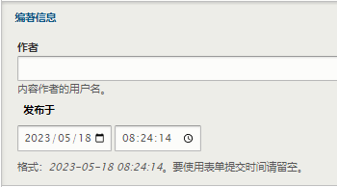

作者可以通过用户名，搜到对应的人员添加即可，这个作者的作用是在某种权限限制下，这位作者只能修改自己的文章类容，常用的有“教师”个人主页信息，对应到作者即可放开权限给教师自行修改自己的内容。

发布时间的修改所见即所得，主要是在一些更新或者迁移内容场景，可以在此处修改发布时间（发布时间为前台用户看到时间，实际的创建时间、更新时间是无法修改的）

* + 1. **文章送审与审核（待定，等学校统一审核平台后运行）**  
       **审核流程：**编辑的文章、活动内容有“草稿”“待审核”“已发布”三个状态。  
       过程：创建内容（草稿）→送审（待审核）→审核驳回（草稿）/审核通过（已发布）→实现发布。
       1. 创建内容送审  
          信息发布员创建文章或者活动，编辑内容后，在页面下方选择“送审”。  
          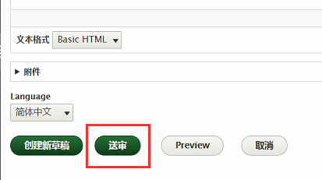  
          该内容的当前版本显示为“待审核”，由网站管理员审核。  
          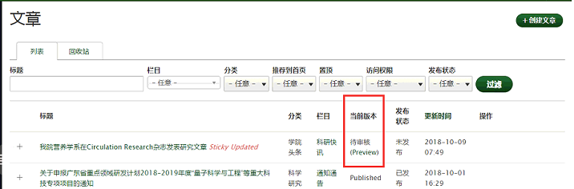
       2. 审核内容  
          网站管理员webmaster的邮箱将收到送审文章的邮件，方便及时审核。  
          网站管理员审核当前版本为“待审核”的文章、活动内容，内容符合要求即可选择“审核通过”，即发布成功；不符合的规则的文章选择“审核驳回”，文章内容变回草稿状态。  
          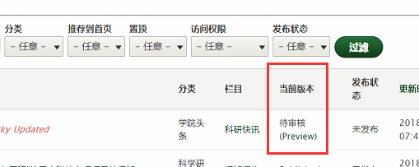  
          **审核方式一：**  
          在文章编辑界面点“驳回”或者“审核通过”  
          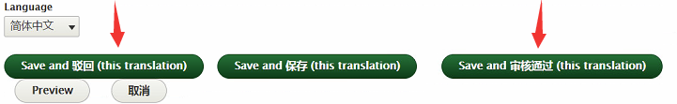  
          **审核方式二：**  
          在文章对应的“操作”栏，点“审批”按钮，进入审批页面  
          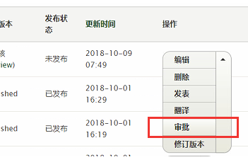  
          在更新状态选择“驳回”或者“审核通过”，然后点“提交”按钮，完成审核流程。  
          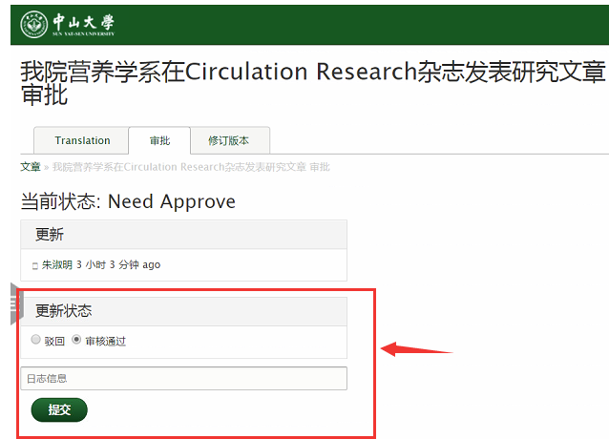**修改已审核通过的文章**  
          若信息发布员对已审核通过的文章进行修改，需要将文章保存为草稿，再次送审，由网站管理员审核通过后，修改内容才会在前台更新显示。

操作步骤：

在已审核通过的文章，即发布状态为“已发布”的文章，点“编辑”  
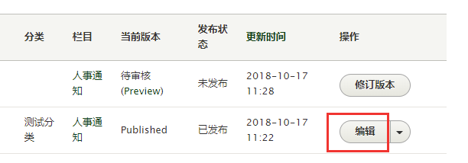

在编辑文章页面修改内容，点击“创建新草稿”，将文章变为草稿状态，即当前版本为“草稿”状态.  
